С чего всё начиналось….
Наш отряд начал свою деятельность 12 апреля 2013 года. Идея его «возрождения» воплотилась в создании социального проекта «Волонтёрство – как смысл жизни», который был предоставлен на региональный конкурс социально-значимых проектов «Моя инициатива: от идеи до реальности», проходящий в Дальневосточном Государственном Гуманитарном Университете. Этот проект удостоился почётного третьего места. Говоря «почётное», я ничуть не преувеличиваю, так как учащиеся общеобразовательных учреждений за семь лет, в течение которых проводится форум, ни разу не занимали призовые места. Позже, в 2014 году проект удостоился гранта от администрации города Хабаровска в размере 100000 рублей. В рамках его реализации был отснят и запущен на краевое телевидение социальный ролик «Стань добровольцем, измени чью-то жизнь!», и закуплен информационный стенд отряда. Также добровольческий отряд «Молодёжный» реализовал социальный проект «Рука об руку – вместе в будущее», который в 2013 выйграл грант от администрации города Хабаровска в размере 45000 рублей. Далее, в 2016 году наш проект «Помоги памятникам истории» получил грант в 100000 рублей. Смыслом проекта являлось благоустройство памятников.
Наш отряд имеет свою информационную группу в социальной сети «ВКонтакте» и инстаграмм:
http:\\vk.com\club70522914
https://www.instagram.com/school_66_/

Вот некоторые наши фотографии…)))
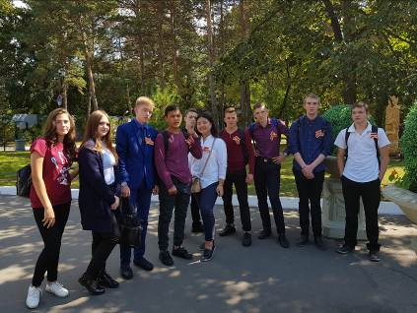
Акция «Стена памяти и дружбы»
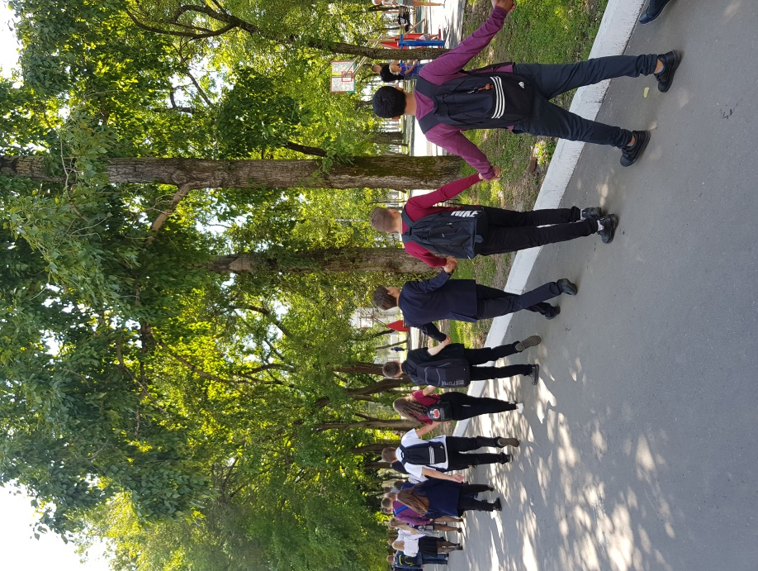

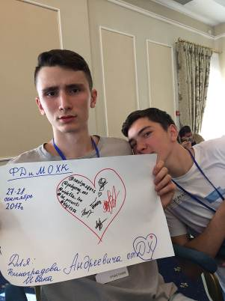Фестиваль детских и молодёжных общественных объединений
Прорыв 2017
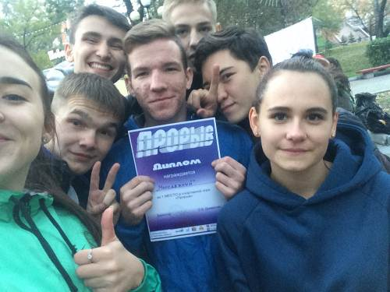

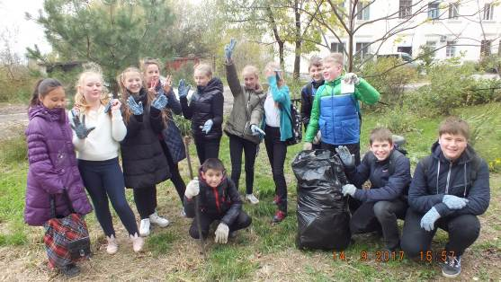
Субботник «Во дворе дома, где живет моя семья»
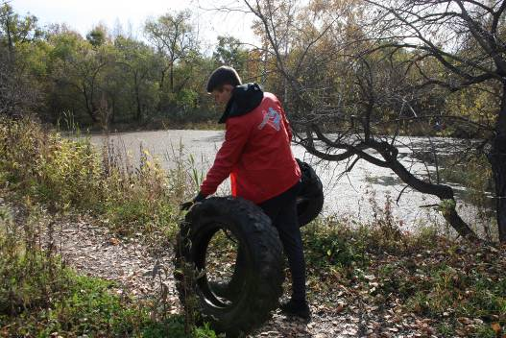
«Чистые игры»
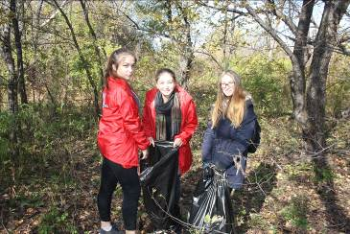
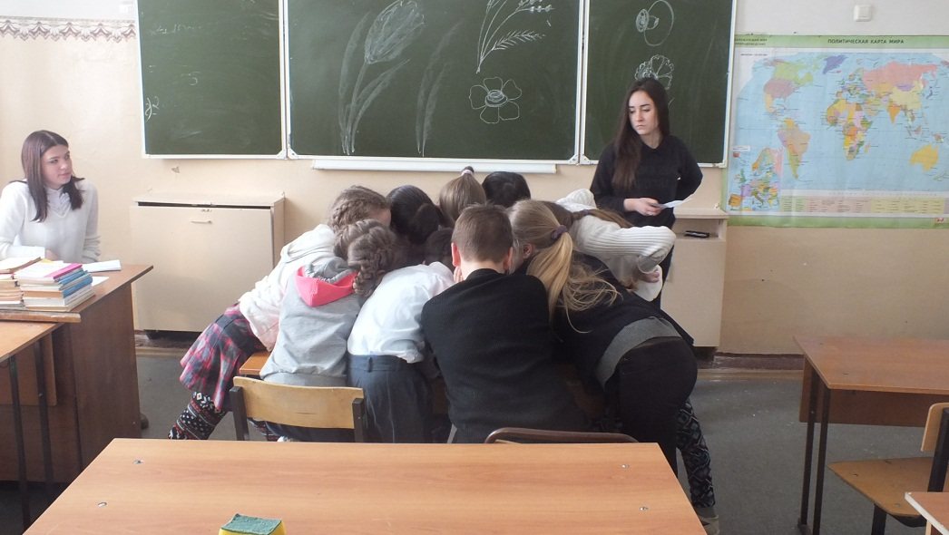

Мероприятия в социальной гостиной
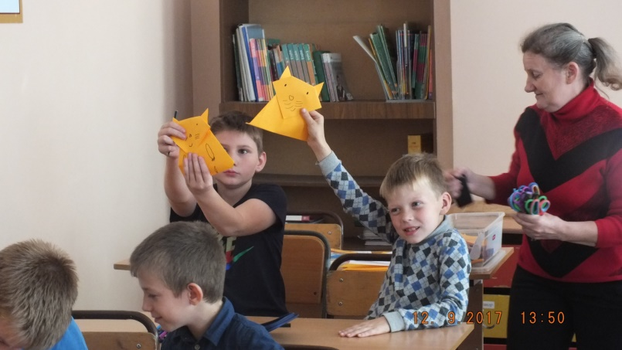
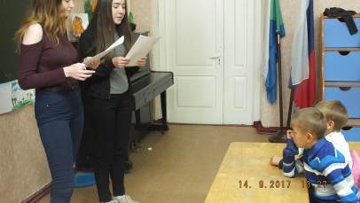

КВН «Юниор-лига» районный этап
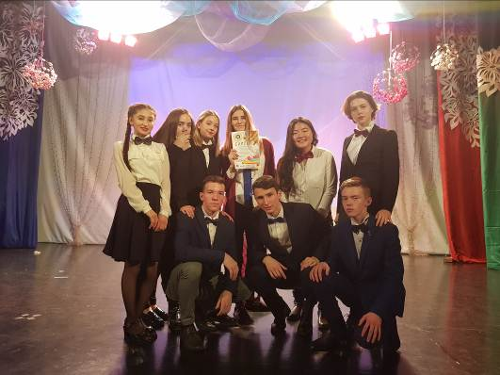
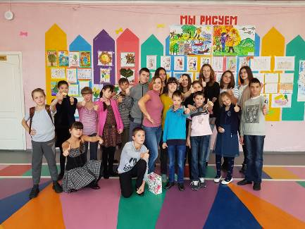
Конкурсы и игры, посвященные ПДД для детей школы-интернат №4
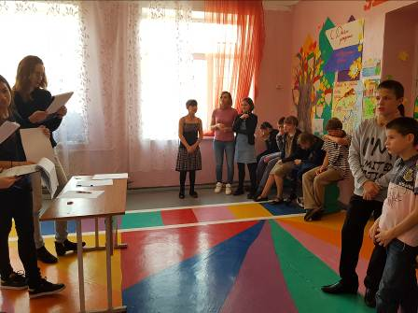

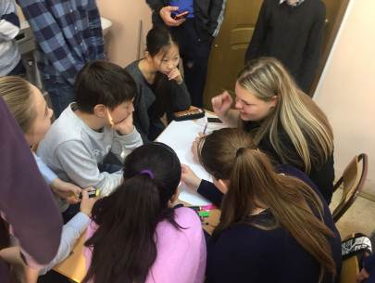
Мероприятия, посвященные ЗОЖ
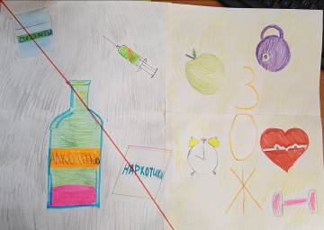
Формула успеха 2017-2018
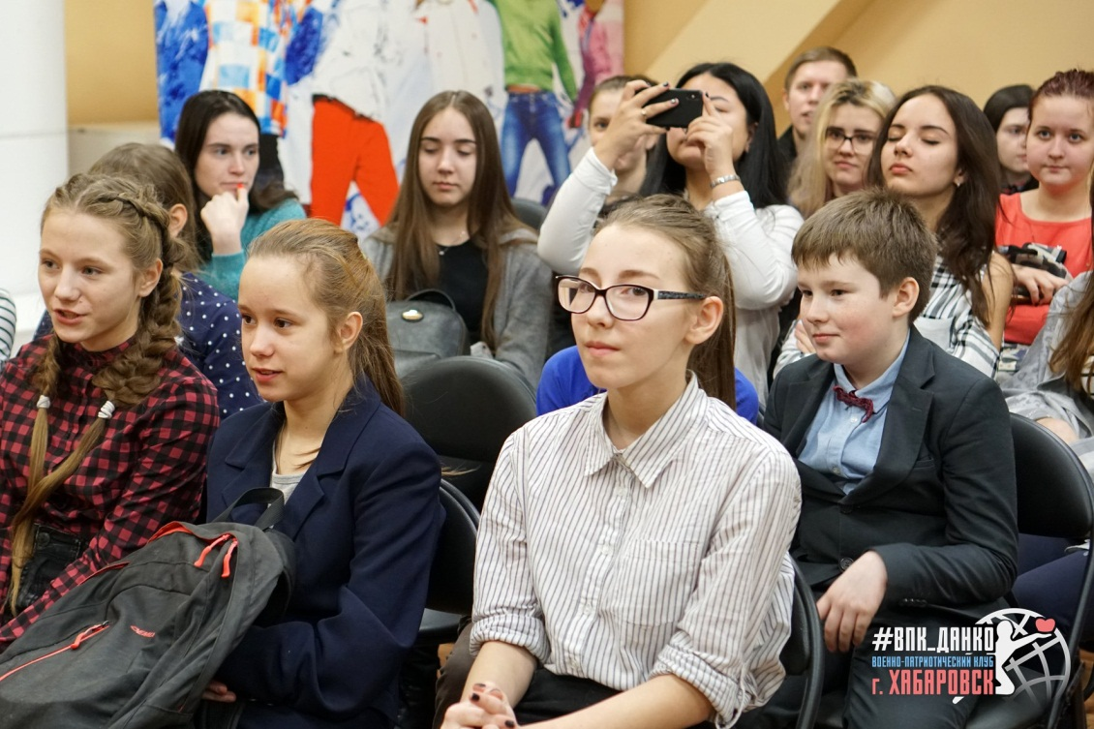

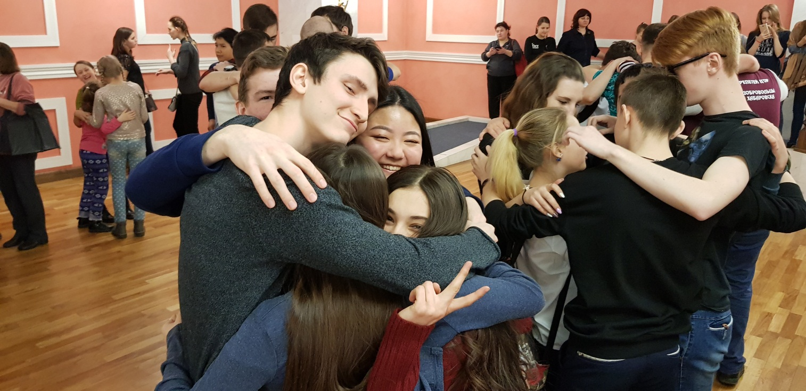

Школа добровольцев «Технология добра»
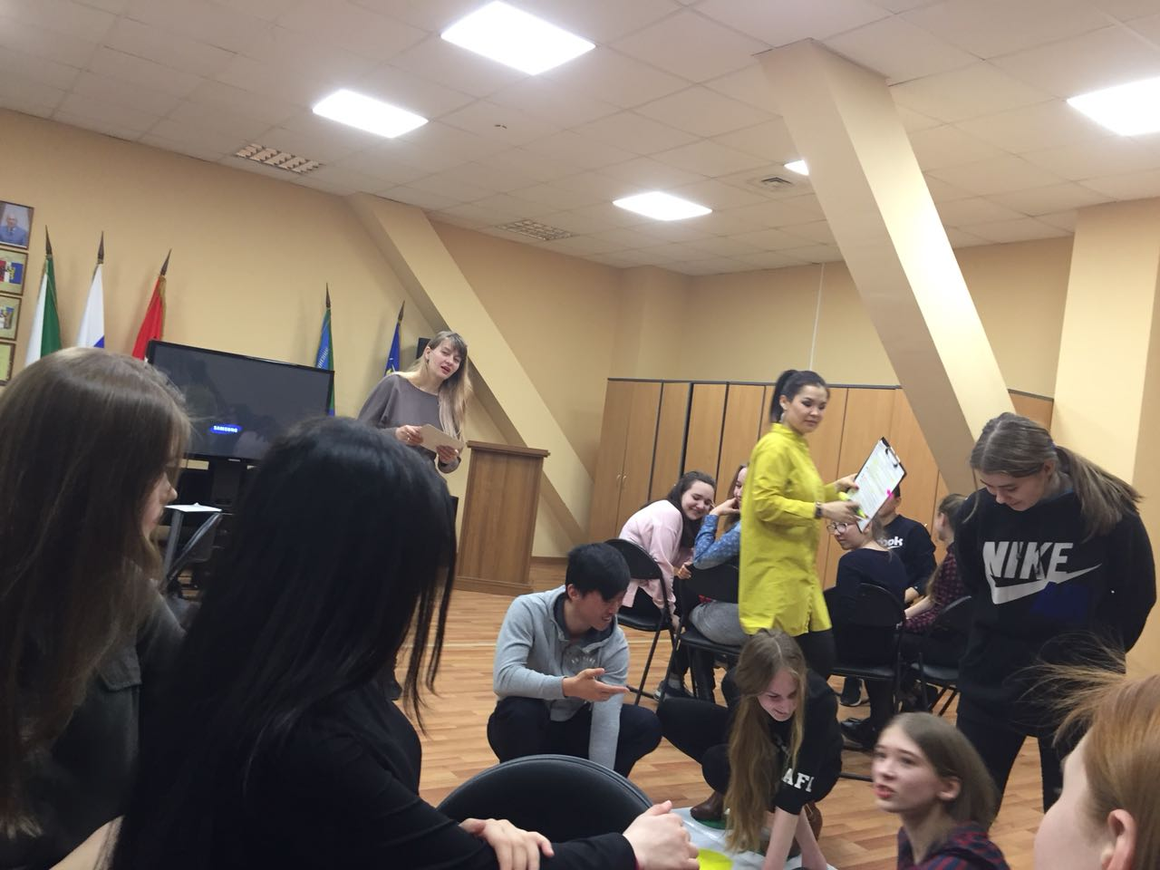

Цель нашего отряда:
Привлечение подростков к добровольческой деятельности, воспитание в них личностных качеств, посредством безвозмездной помощи людям.

В обязанности нашего отряда входят:
- Проведение мероприятий и акций с различными категориями населения (дети из детского дома, дети из малообеспеченных и неблагополучных семей, ветераны войны)
- Проведение методических бесед с учениками старших классов, среднего звена и младшеклассниками
- Агитационные мероприятия (распространение информации о работе нашего отряда)

Наш диплом за 3 место в региональном конкурсе
«Моя инициатива: от идеи до реальности»
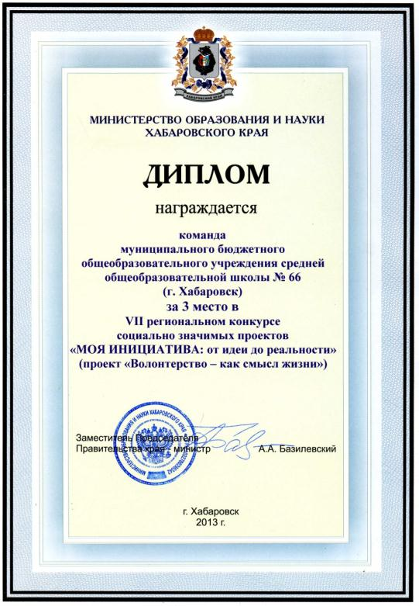

И ещё несколько достижений…
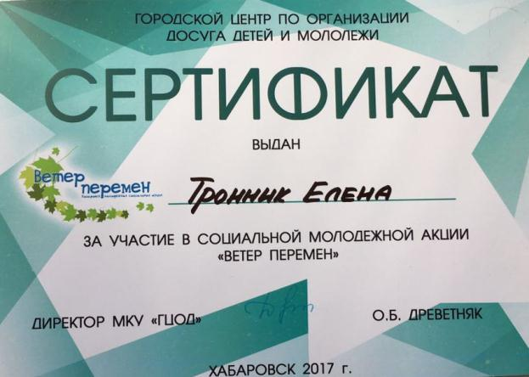
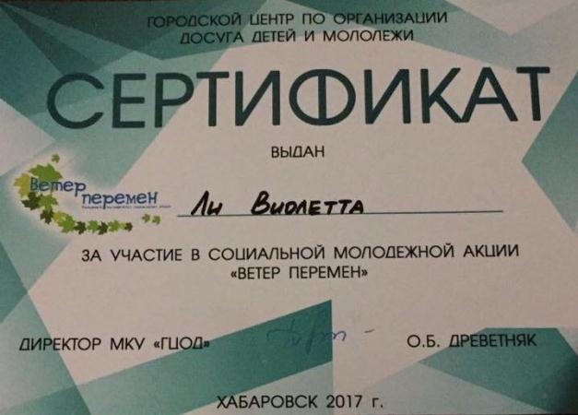

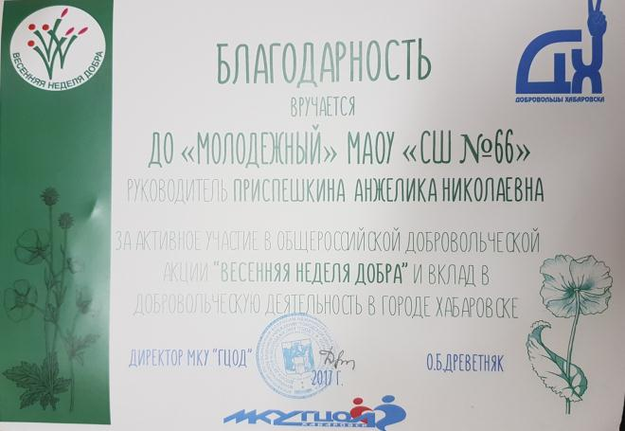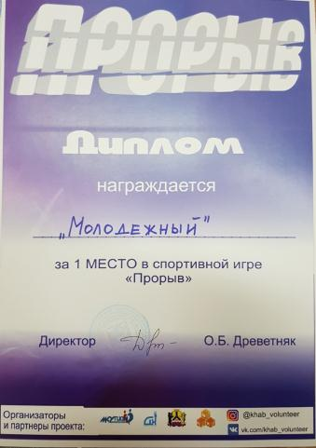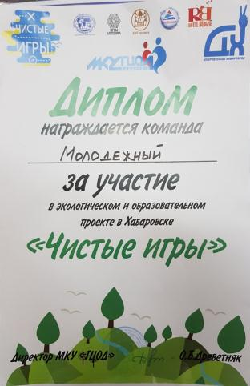

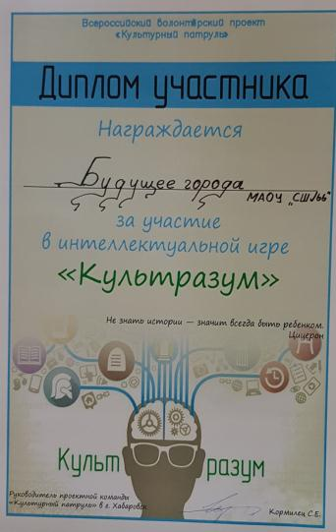
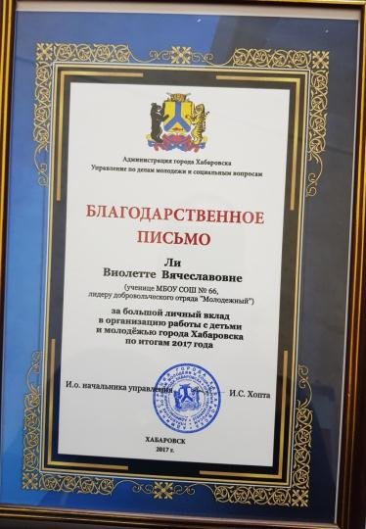
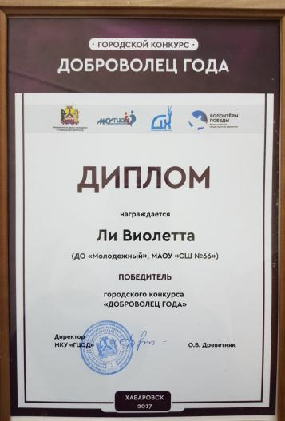
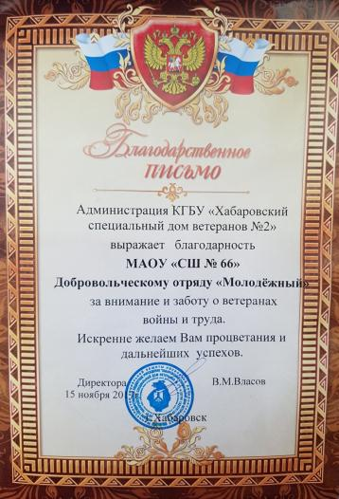
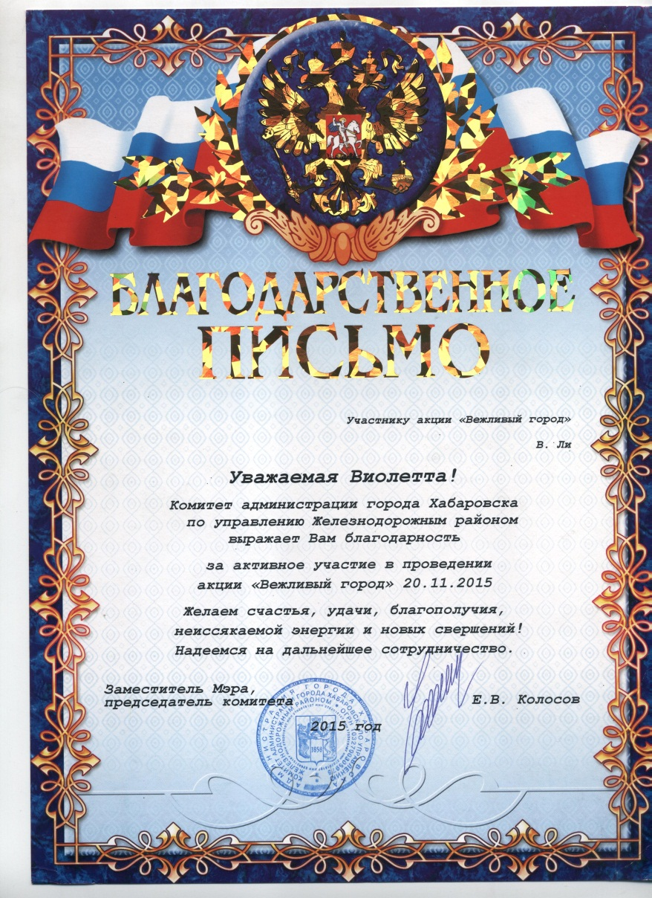
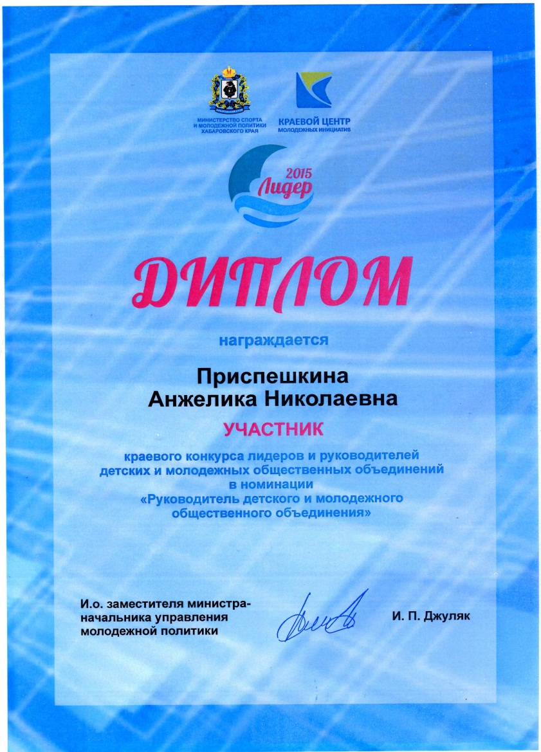
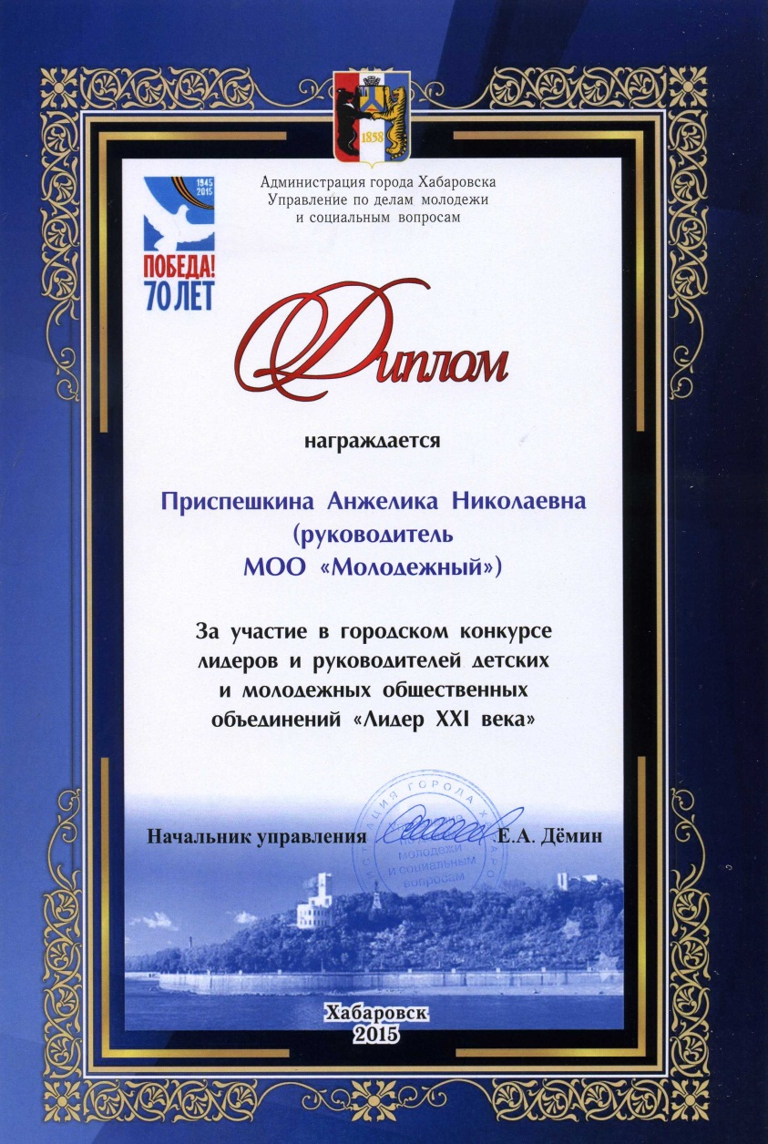
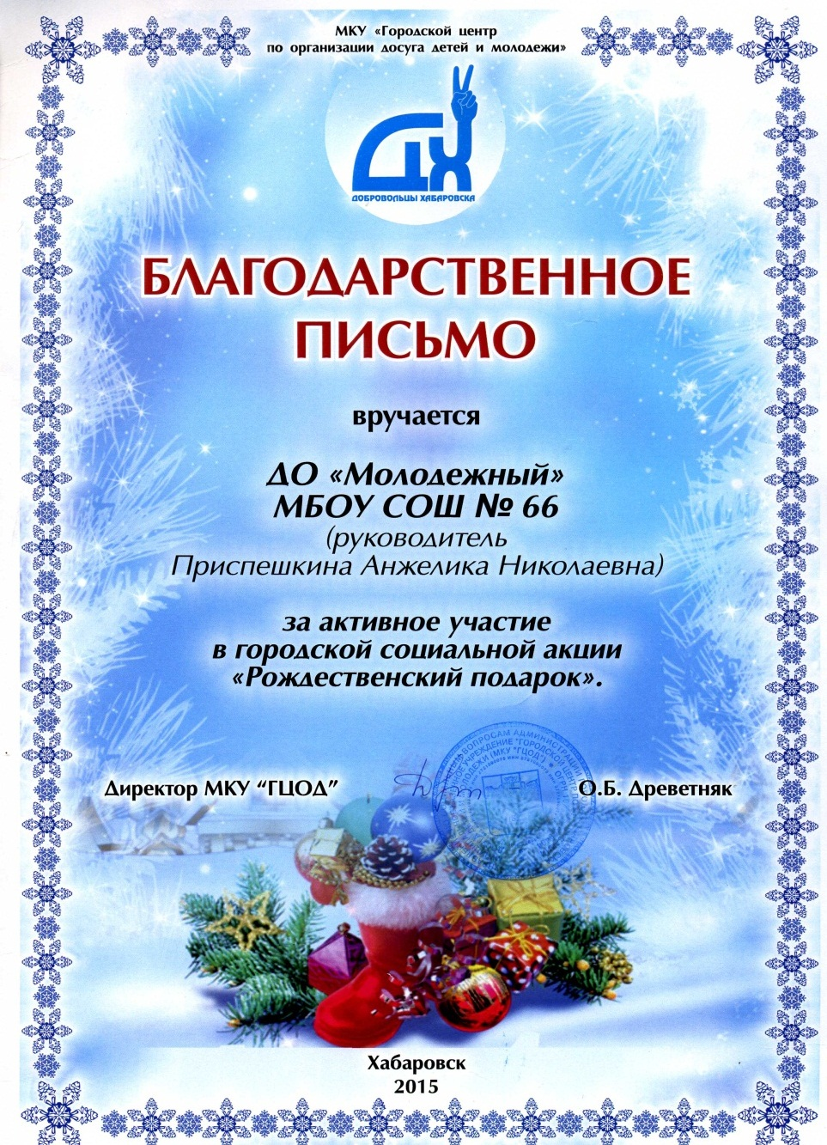
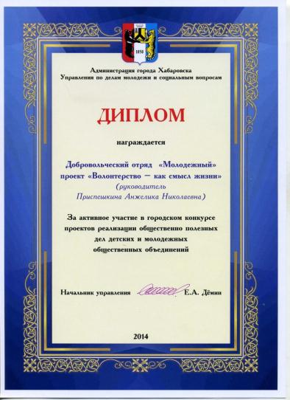
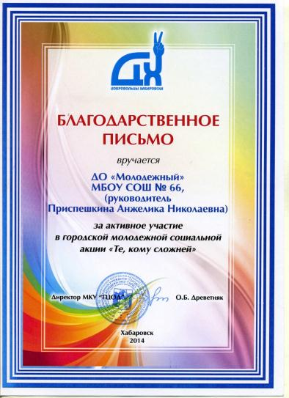
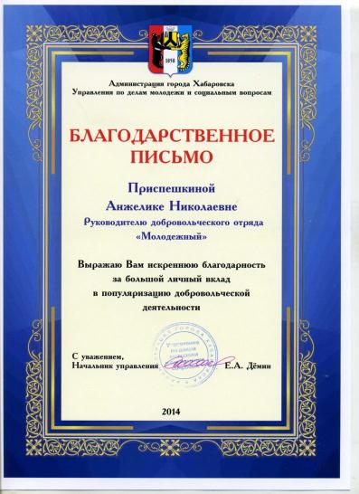
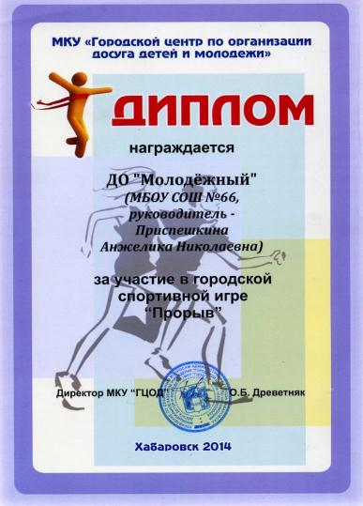
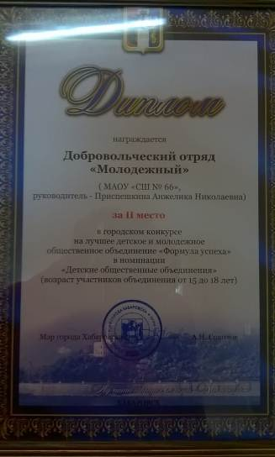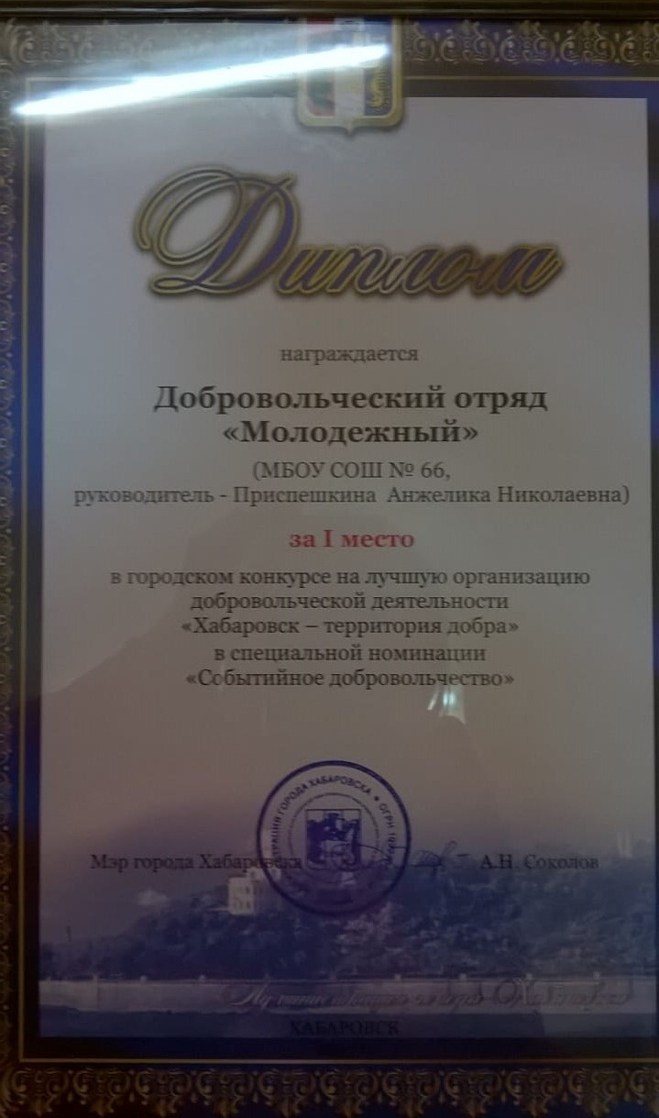
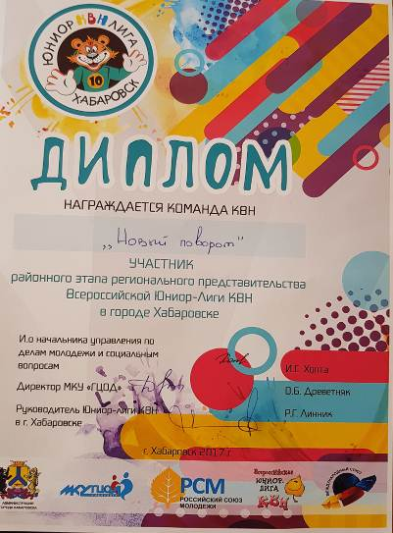
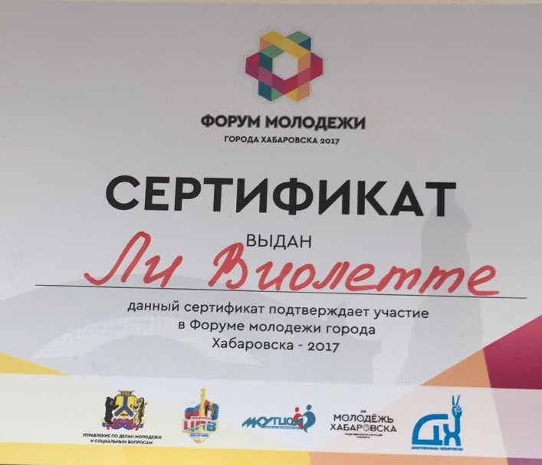

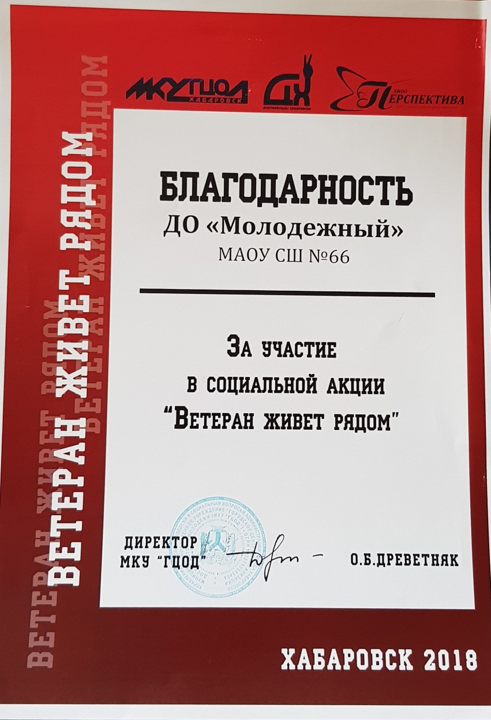
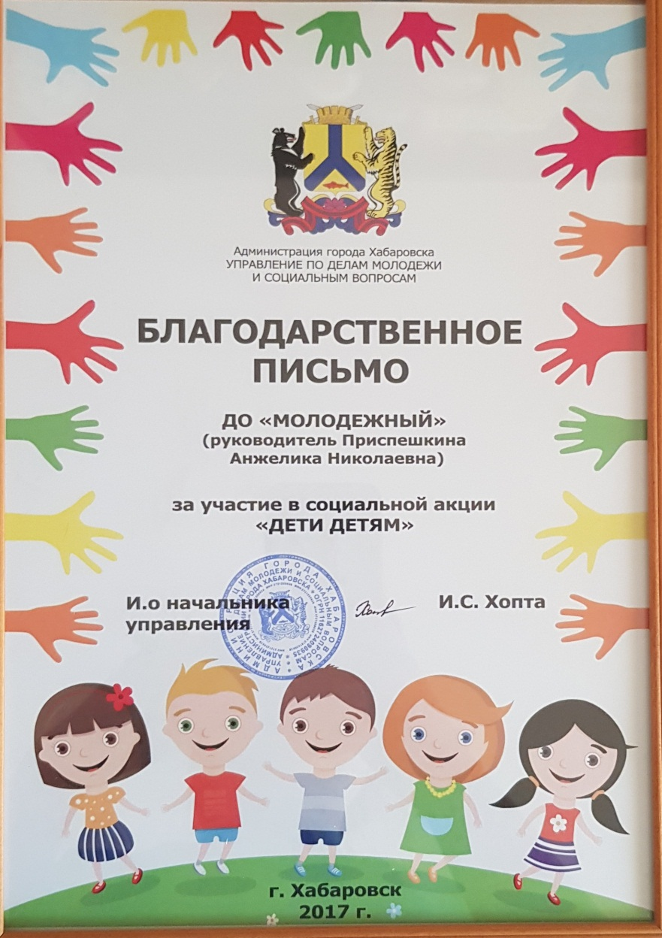

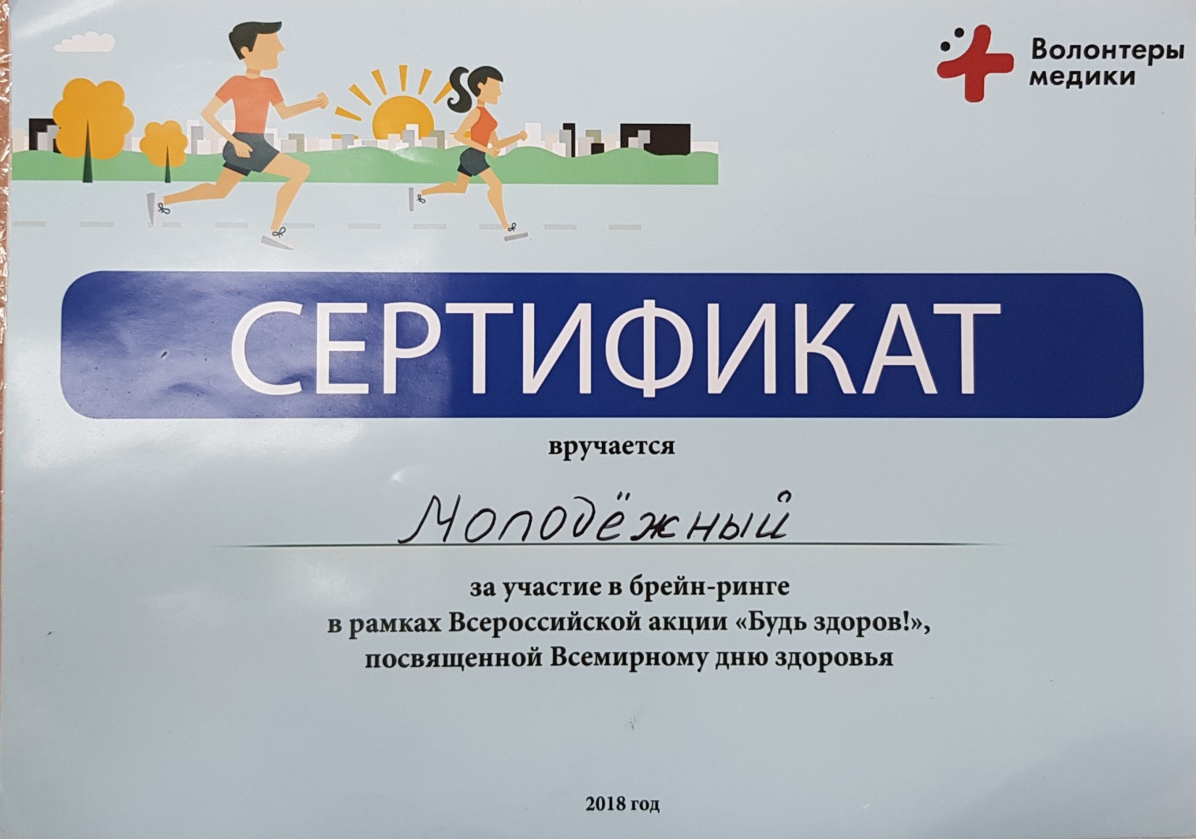

Список
добровольческого отряда «Молодёжный»
МАОУ СОШ № 66.
- Ли Виолетта – лидер
- Исманова Зулфия – зам. лидера
- Ерёмина Елизавета
- Рябков Николай
- Бубенчиков Валерий
- Мустафаев Мустафа
- Нозиров Сино
- Тронник Елена
- Кущ Полина
- Асеева Елизавета
- Монакова Наталья
- Туктагулова Вероника
- Кезина Ольга
- Пулькевич Ирина
- Солодов Владислав

Руководитель добровольческого отряда «Молодёжный» -
Приспешкина Анжелика Николаевна.

Структура отряда

Общее собрание волонтёрского отряда

Командир отряда

Заместитель командира отряда

ЗОЖ | Работа с жил массивом | Работа с детскими домами | Работа с детьми, находящимися в трудной жизненной ситуации | Работа с пожилыми людьми
Ли Виолетта  Мустафаев Мустафа  Рябков Николай | Кезина Ольга  Пулькевич Ирина  Нозиров Сино | Тронник Елена  Асеева Елизавета  Бубенчиков Валерий | Кущ  Полина  Ерёмина Елизавета  Солодов Владислав | Исманова Зулфия  Монакова Наталья  Туктагулова Вероника

Девиз отряда: Вместе мы построим достойное будущее!
Задачи:
- Обучение командира отряда в школе добровольцев.
- Создание инициативной группы школьников – волонтеров;
- Поиск необходимых ресурсов;
- Обучение инициативной группы командиром, по программе
школы волонтёров;
- Планирование организационных мероприятий;
- Проведение мероприятий усилиями школьных волонтёров;
- Подведение итогов/рефлексия.
Символика отряда:

«Эмблема в виде звезды»
Основные значения: — пятиконечная звезда – пять направлений деятельности отряда: ЗОЖ, работа с жилмассивом, работа с детскими домами, работа в социальной гостиной, работа с пожилыми людьми.

Отдельно хотелось бы выделить социальный эффект нашей деятельности: решена проблема организации свободного времени для молодежи нашего учреждения. Участники волонтерского отряда стали более инициативными, толерантными, участливыми к проблемам других людей, проявляющими неприятие социально-опасных привычек, желающие сохранить свое здоровье и здоровье других, пропагандирующие здоровый образ жизни и др.
Такую информацию мы вывели с помощью различных анкетирований, которые были проведены среди участников волонтёрского отряда после ряда проведённых мероприятий с различными категориями населения.
Мы считаем, что это не плохие результаты, и будем стремиться продолжать вовлекать в добровольческую деятельность как можно больше учащихся.

